У **Учите вместе с нами!**

**Самуил Маршак**

Апрель! Апрель!

На дворе звенит капель.

По полям бегут ручьи,

На дорогах лужи.

Скоро выйдут муравьи

После зимней стужи.

Пробирается медведь

Сквозь густой валежник.

Стали птицы песни петь

И расцвел подснежник.

**Алексей Плещеев**

Травка зеленеет,  
Солнышко блестит;  
Ласточка с весною  
В сени к нам летит.  
С нею солнце краше  
И весна милей...  
Прощебечь с дороги  
Нам привет скорей!  
Дам тебе я зерен,  
А ты песню спой,  
Что из стран далеких  
Принесла с собой...

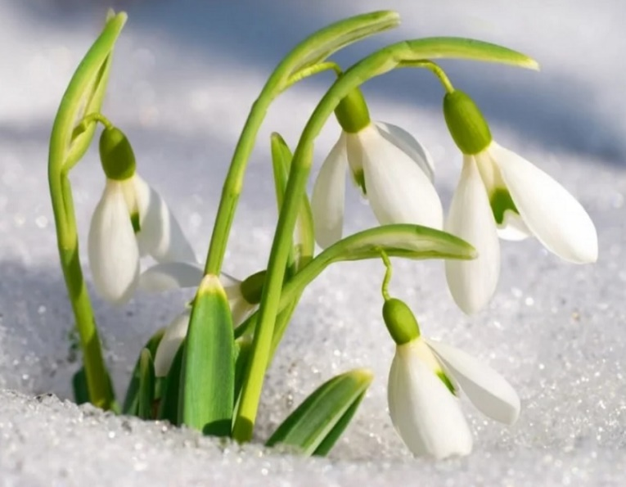

**Татьяна Шорыгина  
Весной**У весны работы много,  
Помогают ей лучи:  
Дружно гонят по дорогам  
Говорливые ручьи,  
  
Топят снег, ломают льдинки,  
Согревают всё вокруг.  
Из-под хвои и травинок  
Выполз первый сонный жук.  
  
На проталине цветочки  
Золотые расцвели,  
Налились, набухли почки,  
Из гнезда летят шмели.  
  
У весны забот немало,  
Но дела идут на лад:  
Изумрудным поле стало,  
И сады в цвету стоят.